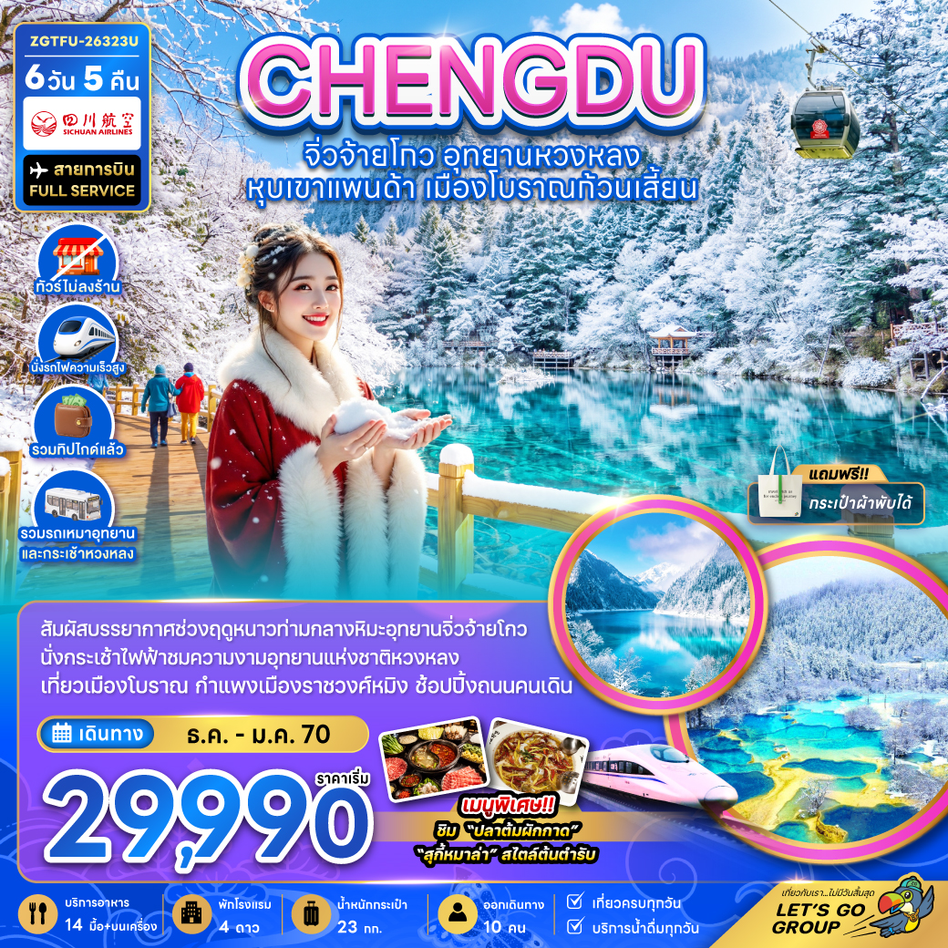

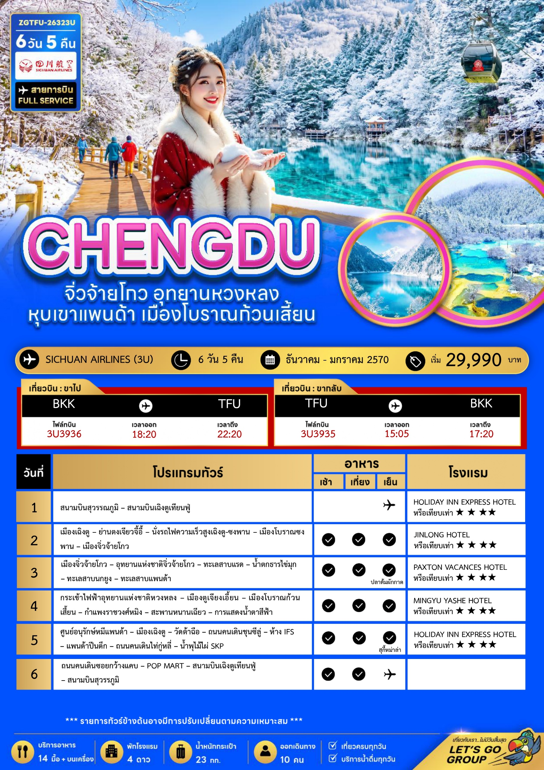

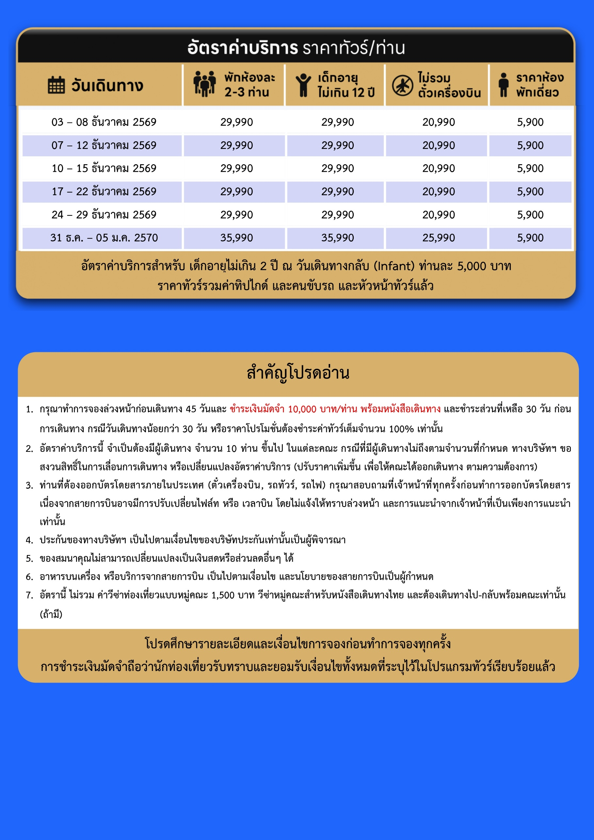

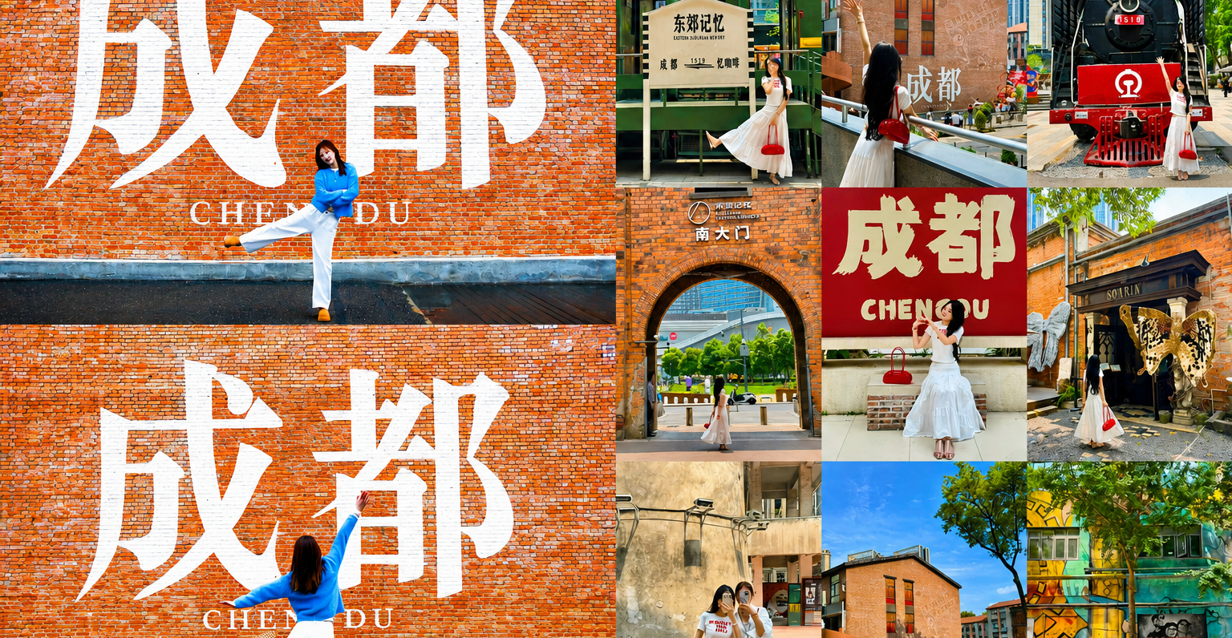

Day1 สนามบินสุวรรณภูมิ – สนามบินเฉิงตูเทียนฟู่

15.30 พร้อมกันที่ สนามบินสุวรรณภูมิ อาคารผู้โดยสารขาออก เคาน์เตอร์สายการบิน โดยมีเจ้าหน้าที่เลทส์โกกรุ๊ป ให้การต้อนรับและอำนวยความสะดวกในการเช็คอินให้แก่ท่าน
18.20 นำท่านเดินทางสู่ สนามบินเฉิงตูเทียนฟู่ ประเทศจีน เที่ยวบินที่ 3U3936 (บริการอาหาร และเครื่องดื่ม)
22.20 เดินทางถึง สนามบินเฉิงตูเทียนฟู่ ประเทศจีน นำท่านผ่านด่านตรวจคนเข้าเมืองรับกระเป๋าสัมภาระ หลังจากนั้นนำท่านเดินทางตามโปรแกรม (เวลาที่ประเทศจีนเร็วกว่าประเทศไทย 1 ชั่วโมง)
ที่พัก HOLIDAY INN EXPRESS HOTEL หรือเทียบเท่าระดับ 4 ดาวท้องถิ่น
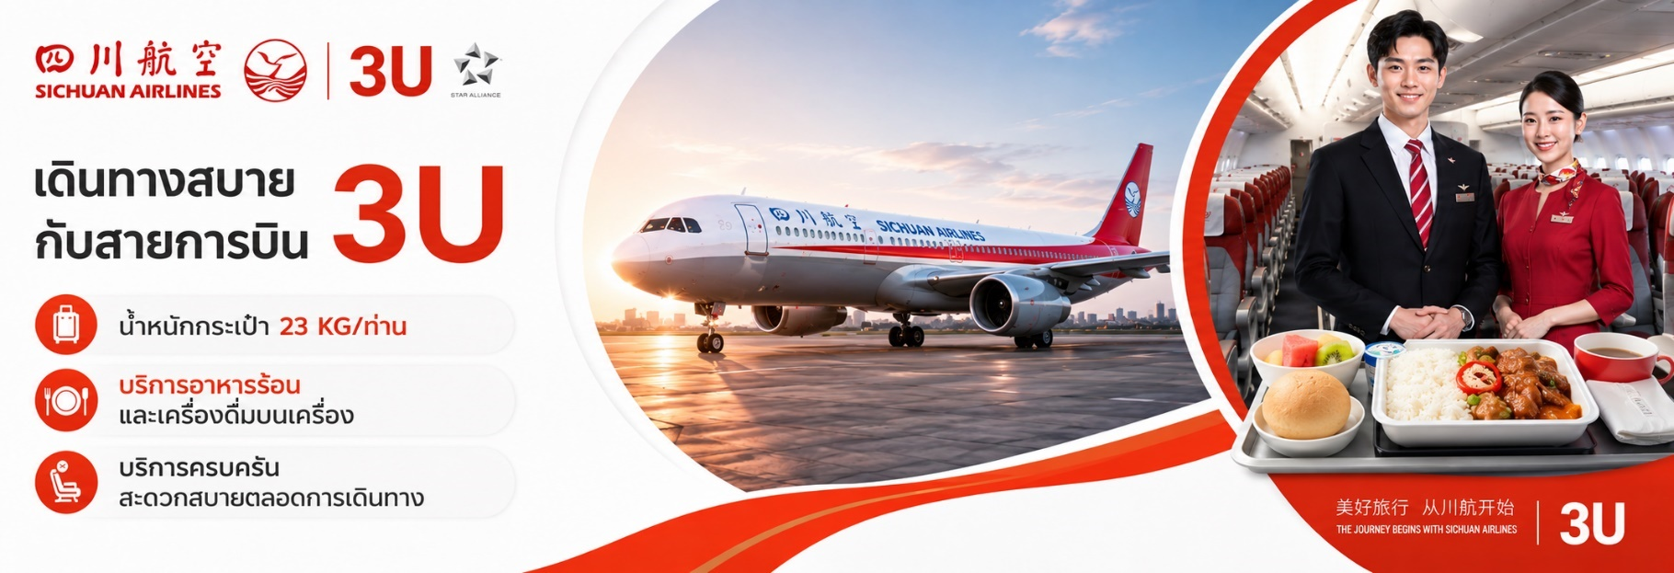
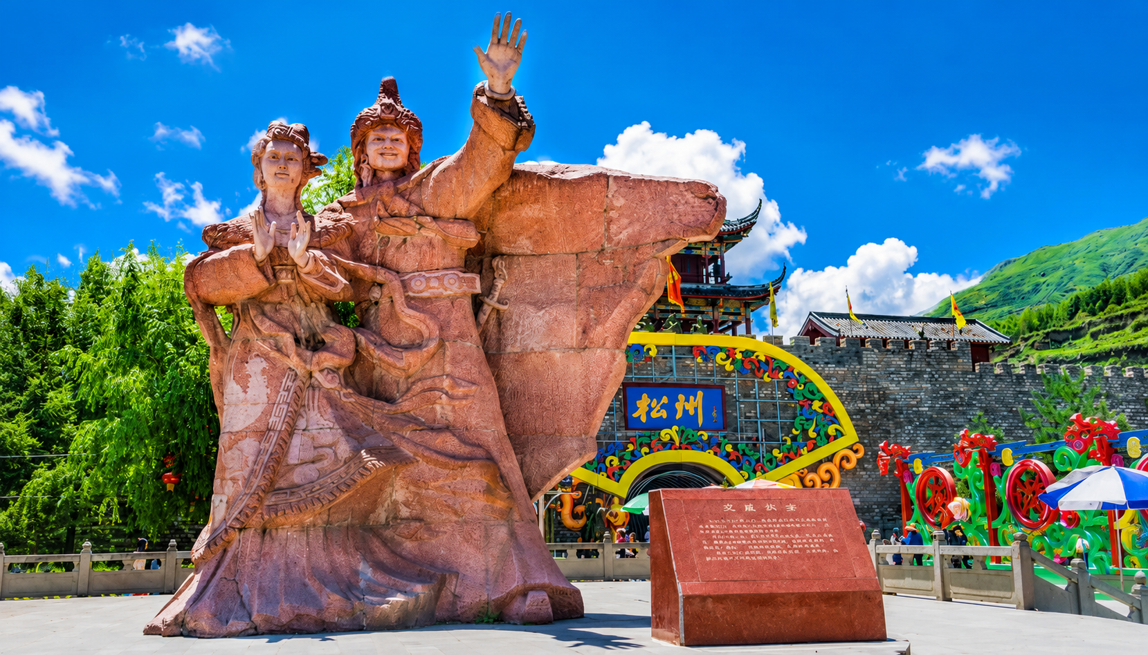
Day2 เมืองเฉิงตู – ย่านตงเจียวจี้อี้ – นั่งรถไฟความเร็วสูงเฉิงตู-ซงพาน – เมืองโบราณซงพาน
– เมืองจิ่วจ้ายโกว

เช้า บริการอาหารเช้า ณ ห้องอาหารของโรงแรม
นำท่านเดินทางเข้าสู่ เมืองเฉิงตู เมืองหลวงแห่งมณฑลเสฉวน ศูนย์กลางวัฒนธรรมและเศรษฐกิจของจีนตะวันตก โดดเด่นด้วยประวัติศาสตร์ยาวนาน อาหารเสฉวนรสเลิศ และเสน่ห์ของเมืองที่ผสานอดีตและปัจจุบันได้อย่างลงตัว
นำท่านเดินทางสู่ ย่านตงเจียวจี้อี้ ย่านศิลปะและไลฟ์สไตล์สุดชิคแห่งนครเฉิงตู อดีตโรงงานอุตสาหกรรมที่ถูกปรับโฉมให้กลายเป็นแหล่งท่องเที่ยวสุดฮิต เต็มไปด้วยอาคารอิฐสไตล์วินเทจ สตรีทอาร์ต คาเฟ่เก๋ ๆ และมุมถ่ายรูปยอดนิยมที่สะท้อนเสน่ห์ความทันสมัยผสานกลิ่นอายอดีตได้อย่างลงตัว
เที่ยง บริการอาหารกลางวัน ณ ภัตตาคาร หรือ บนรถไฟ BOX SET
นำท่าน นั่งรถไฟความเร็วสูงเฉิงตู-ซงพาน หมายเหตุ : การจองตั๋วรถไฟต้องใช้รายชื่อผู้เดินทางครบทั้งคณะ จึงไม่สามารถออกตั๋วล่วงหน้าได้ บริษัทฯ ขอสงวนสิทธิ์ในการเปลี่ยนแปลงรอบรถไฟ เวลา และสถานีตามความเหมาะสม หากตั๋วเต็มจะคืนค่าตั๋วรถไฟให้แก่ท่าน ทั้งนี้ที่นั่งอาจไม่ได้อยู่ติดกัน และผู้เดินทางต้องดูแลสัมภาระด้วยตนเองระหว่างการเดินทาง

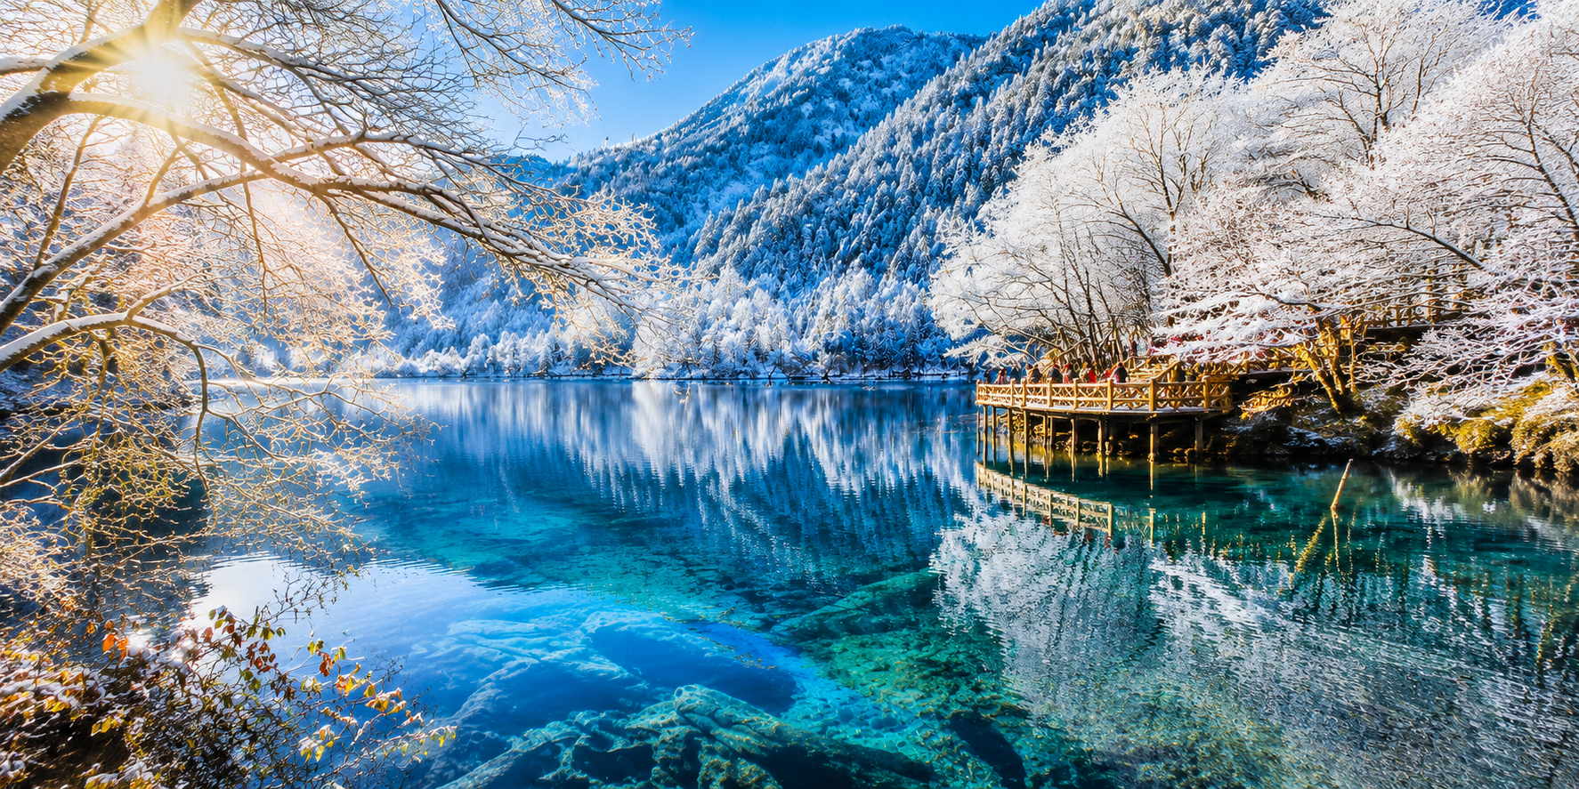

นำท่านชม เมืองโบราณซงพาน เมืองชายแดนเก่าแก่อายุกว่า 1,300 ปี บนเส้นทางสายไหมโบราณ ชมกำแพงเมืองหินโบราณอันยิ่งใหญ่ สถาปัตยกรรมแบบทิเบต–ฮั่นอันเป็นเอกลักษณ์ พร้อมสัมผัสวิถีชีวิตและบรรยากาศเมืองประวัติศาสตร์ที่ยังคงเสน่ห์ดั้งเดิมไว้อย่างสมบูรณ์ นำท่านเดินทางต่อสู่ เมืองจิ่วจ้ายโกว
ค่ำ บริการอาหารค่ำ ณ ภัตตาคาร
ที่พัก JINLONG HOTEL หรือเทียบเท่าระดับ 4 ดาวท้องถิ่น
Day3 เมืองจิ่วจ้ายโกว – อุทยานแห่งชาติจิ่วจ้ายโกว – ทะเลสาบแรด – น้ำตกธารไข่มุก
– ทะเลสาบนกยูง – ทะเลสาบแพนด้า

เช้า บริการอาหารเช้า ณ ห้องอาหารของโรงแรม
หลังจากนั้นนำท่านเดินทางสู่ เมืองจิ่วจ้ายโกว เป็นพื้นที่อนุรักษ์ธรรมชาติขนาดใหญ่ ทางตอนเหนือของมณฑลเสฉวน ห่างจากเมืองเฉิงตูประมาณ 500 กิโลเมตร เป็นแหล่งท่องเที่ยวระดับ A5 ของจีน และได้รับการขึ้นทะเบียนเป็นมรดกโลกทางธรรมชาติโดย UNESCO เมื่อปี ค.ศ. 1992



** ราคารวมรถเหมากรุ๊ปส่วนตัวในอุทยานแล้ว **
เนื่องจากการจองรถเหมาขึ้นอยู่กับอุทยานเป็นผู้กำหนด ซึ่งกรณีที่ไม่สามรถจองรถเหมาได้บริษัทขอสงวนสิทธิ์คืนค่าบริการท่านละ 1,000 บาท โดยไม่แจ้งล่วงหน้า และเปลี่ยนเป็นรถสาธารณะ

นำท่านเดินทางสู่ อุทยานแห่งชาติจิ่วจ้ายโกว ตั้งอยู่ในบริเวณทางทิศเหนือของมณฑลเสฉวน ซึ่งเป็นส่วนหนึ่งในบริเวณตอนใต้ของเทือกเขาหมิงซาน ห่างออกไปจากตัวเมืองเฉิงตูราว 500 กิโลเมตร จิ่วจ้ายโกวมีชื่อเสียงด้านความงามแห่งสีสันที่แปลกเปลี่ยนไม่รู้จบ ทะเลสาบผุดขึ้นท่ามกลางหมู่แมกไม้เขียวขจี น้ำใสเป็นประกายชุ่มฉ่ำ ยอดเขาหิมะตัดกับท้องฟ้าสีคราม เกิดเป็นภาพธรรมชาติอันงดงามที่แปรเปลี่ยนไปตามฤดูกาล ด้วยความสวยงามจึงทำให้อุทยานแห่งชาติจิ่วจ้ายโกว ได้ถูกขึ้นทะเบียนเป็นมรดกโลกทางธรรมชาติ ในปีค.ศ. 1992

หมายเหตุ: การท่องเที่ยวภายในอุทยานไกด์และหัวหน้าทัวร์ จะใช้วิจารณญาณในการนำท่านเดินทางท่องเที่ยวตามจุดต่างๆ ภายในอุทยาน อาจทำให้เก็บบางสถานที่ไม่ครบ หรือไม่ใช่จุดที่ระบุในรายการ ทั้งนี้ขึ้นอยู่กับการใช้เวลาในแต่ละสถานที่ การรักษาเวลาของคณะทัวร์ และสภาพอากาศในวันนั้นๆ และ ณ วันเดินทาง หากคณะไม่สามารถเดินทางไปชมอุทยานจิ่วจ้ายโกวได้ ไม่ว่าเนื่องจากสภาพอากาศ หรือเหตุผลใดๆ ทางบริษัทฯขอสงวนสิทธิ์ในการเปลี่ยนสถานที่ท่องเที่ยวเป็น “อุทยานแห่งชาติซงผิงโกว” และ/หรือสถานที่เที่ยวอื่นแทน



นำท่านชม ทะเลสาบแรด (Rhinoceros Lake) ทะเลสาบขนาดใหญ่ที่ตั้งอยู่สูงจากระดับน้ำทะเล 2,315 เมตร มีความยาวกว่า 2 กิโลเมตร โดดเด่นด้วยภาพสะท้อนของท้องฟ้า เมฆ และสายหมอกบนผืนน้ำใสราวกระจก จนยากจะแยกออกว่าจุดใดคือผืนน้ำหรือท้องฟ้า จากนั้นชม น้ำตกธารไข่มุก (Pearl Shoal Waterfall) น้ำตกหินปูนรูปพัดขนาดใหญ่ กว้างประมาณ 160 เมตร สายน้ำไหลลดหลั่นลงมาตามชั้นหินเป็นระยะทางกว่า 300 เมตร งดงามราวสายไข่มุก และเป็นหนึ่งในสถานที่ถ่ายทำซีรีส์ไซอิ๋วที่มีชื่อเสียง
เที่ยง บริการอาหารกลางวัน ณ ภัตตาคาร ในอุทยาน
ต่อด้วย ทะเลสาบนกยูง (Peacock Lake) ทะเลสาบสีสันงดงามที่มีรูปร่างคล้ายนกยูง น้ำในทะเลสาบเปลี่ยนเฉดสีจากฟ้าอมครามไปจนถึงสีเขียวมรกตตามความลึกของน้ำ โดยเฉพาะในช่วงฤดูใบไม้เปลี่ยนสี จะเต็มไปด้วยสีแดง เหลือง และส้มของใบไม้ที่สะท้อนลงบนผิวน้ำอย่างงดงาม ปิดท้ายด้วย ทะเลสาบแพนด้า (Panda Lake) หนึ่งในทะเลสาบที่มีชื่อเสียงที่สุดของจิ่วจ้ายโกว ด้วยน้ำสีฟ้าใสสะอาดและทัศนียภาพอันงดงาม โดยในฤดูหนาวผิวน้ำบางส่วนจะกลายเป็นน้ำแข็ง สร้างความงดงามแตกต่างไปในแต่ละฤดูกาล
เย็น บริการอาหารค่ำ ณ ภัตตาคาร พิเศษ ... เมนูปลาต้มผักกาด
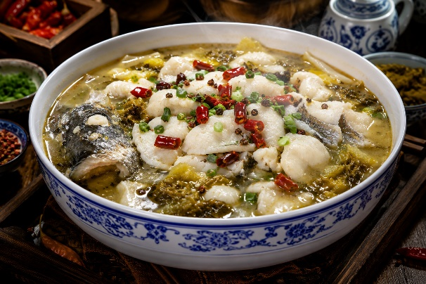
ที่พัก PAXTON VACANCES HOTEL หรือเทียบเท่าระดับ 4 ดาวท้องถิ่น

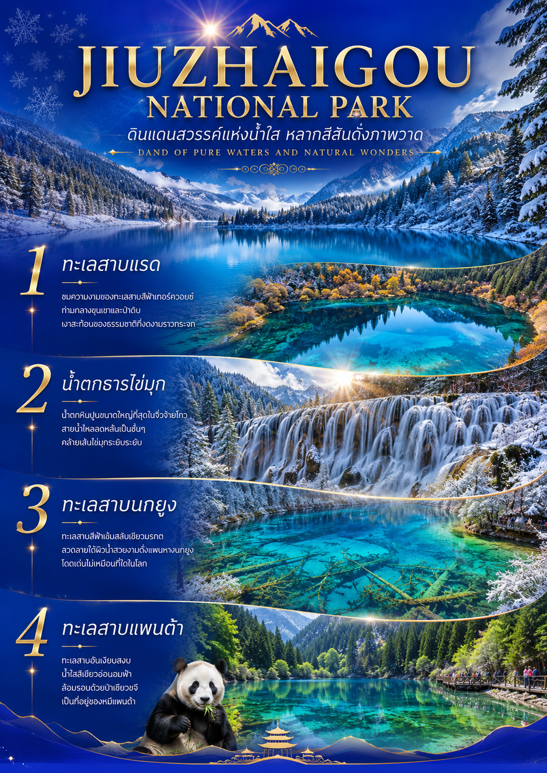
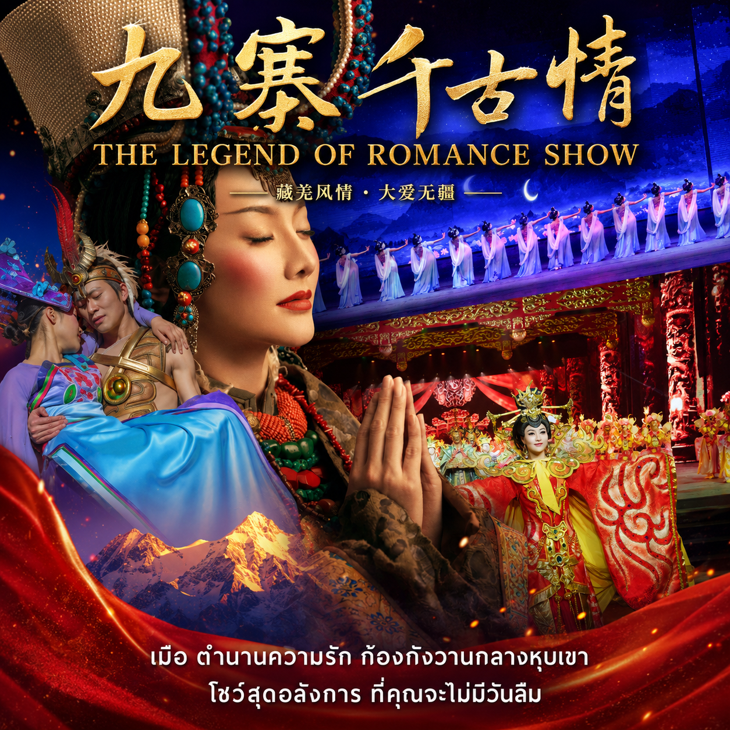

OPTION: โชว์ทิเบตสุดอลังการ THE LEGEND OF ROMANCE ราคาประมาณ 350 หยวน/ท่าน
ขึ้นอยู่กับความสมัครใจ โปรดติดต่อสอบถามจากมัคคุเทศก์ท้องถิ่น

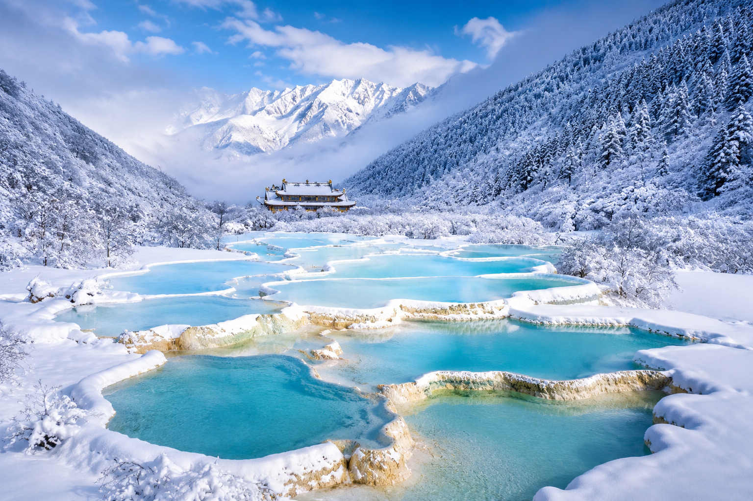
Day4 กระเช้าไฟฟ้าอุทยานแห่งชาติหวงหลง – เมืองตูเจียงเอี้ยน – เมืองโบราณก้วนเสี้ยน
– กำแพงราชวงศ์หมิง – สะพานหนานเฉียว – การแสดงน้ำตาสีฟ้า

เช้า บริการอาหารเช้า ณ ห้องอาหารของโรงแรม
นำท่านเดินทางสู่ นั่งกระเช้าไฟฟ้าอุทยานแห่งชาติหวงหลง อีกหนึ่งสถานที่ที่คุณค่าแก่การมาเยี่ยมชมสักครั้งหนึ่งในชีวิต ตั้งอยู่ในเขตเมืองซ่งผ่าน ในมณฑลเสฉวน มีพื้นที่กว้างใหญ่ถึง 1,340 ตารางกิโลเมตร มีลักษณทางภูมิประเทศที่ซับซ้อน ภายในอุทยานมีองค์ประกอบที่แปลกประหลาด น่าตื่นตาตื่นใจและน่าค้นหา อาทิเช่น พื้นผิวหินอ่อน ทะเลสาบ หลุม บ่อ น้ำตก ถ้ำ และสีสันที่หลากหลายแตกต่างกันออกไปจึงทำให้หวงหลงกลายเป็นสถานที่ที่ประกอบไปด้วยมนต์เสน่ห์ความงดงามที่มาจากธรรมชาติที่แท้จริง ที่สำคัญอุทยานแห่งชาติหวงหลงได้รับการขึ้นทะเบียนให้เป็นมรดกโลก โดยองค์กรยูเนสโก้ ในปี ค.ศ. 1992 ในปัจจุบันอุทยานแห่งชาติหวงหลงได้รับคำเปรียบเปรยว่าเป็นสถานที่ประทับของพระแม่แห่งสรวงสวรรค์บนโลกมนุษย์ (ราคาทัวร์รวมรถแบตเตอรี่ และกระเช้าไฟฟ้าแล้ว กรณีรถอุทยานเต็ม กระเช้าปิด ไม่ว่าด้วยเหตุสุดวิสัยใด ขอสงวนสิทธิ์คืนค่ารถแบตเตอรี่และกระเช้า 100 หยวน/ท่าน หิมะในอุทยานขึ้นอยู่กับสภาพอากาศ)

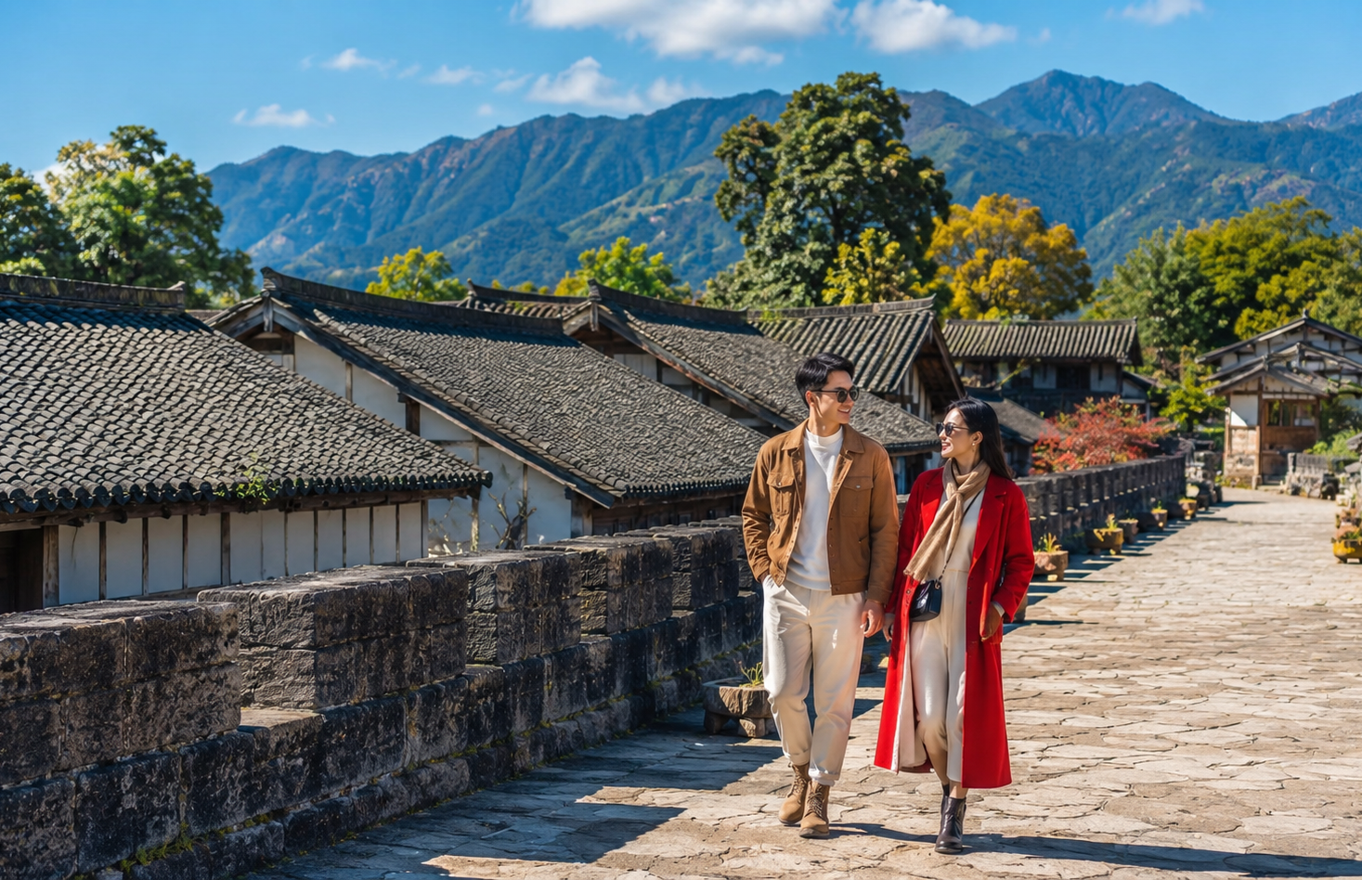

เที่ยง บริการอาหารกลางวัน ณ ภัตตาคาร
นำท่านเดินทางกลับ เมืองตูเจียงเอี้ยน เมืองมรดกโลกที่มีชื่อเสียงจากระบบชลประทานโบราณอายุกว่า 2,200 ปี ซึ่งยังคงใช้งานได้จนถึงปัจจุบัน นับเป็นหนึ่งในผลงานด้านวิศวกรรมชลประทานที่ยิ่งใหญ่ที่สุดของจีน และเป็นต้นกำเนิดความอุดมสมบูรณ์ของมณฑลเสฉวน
นำท่านเดินทางสู่ เมืองโบราณก้วนเสี้ยน เมืองโบราณที่ตั้งอยู่บริเวณประตูสู่ตูเจียงเอี้ยน โดดเด่นด้วยสถาปัตยกรรมจีนโบราณ ถนนคนเดิน ร้านค้า และบรรยากาศย้อนยุค ผสมผสานวิถีชีวิตดั้งเดิมเข้ากับความทันสมัยได้อย่างลงตัว เหมาะแก่การเดินเล่น ช้อปปิ้ง และสัมผัสวัฒนธรรมท้องถิ่นของเสฉวน นำท่านชม กำแพงราชวงศ์หมิง ชมกำแพงเมืองสมัยราชวงศ์หมิงอันเก่าแก่ พร้อมเดินเล่นถนนโบราณ สัมผัสบรรยากาศเมืองประวัติศาสตร์และวิถีชีวิตดั้งเดิมของชาวเสฉวน
นำท่านเดินทางสู่ สะพานหนานเฉียว แลนด์มาร์กสำคัญของเมืองตูเจียงเอี้ยน ชมความงดงามของสะพานโบราณและแสงไฟยามค่ำคืนที่สะท้อนผืนน้ำอย่างสวยงาม นำท่านชม การแสดงน้ำตาสีฟ้า (Blue Tears) ชมโชว์แสง สี เสียงสุดอลังการ ถ่ายทอดเรื่องราววัฒนธรรมเสฉวนผ่านเทคโนโลยีมัลติมีเดียสมัยใหม่
เย็น บริการอาหารค่ำ ณ ภัตตาคาร
ที่พัก MINGYU YASHE HOTEL หรือเทียบเท่าระดับ 4 ดาวท้องถิ่น

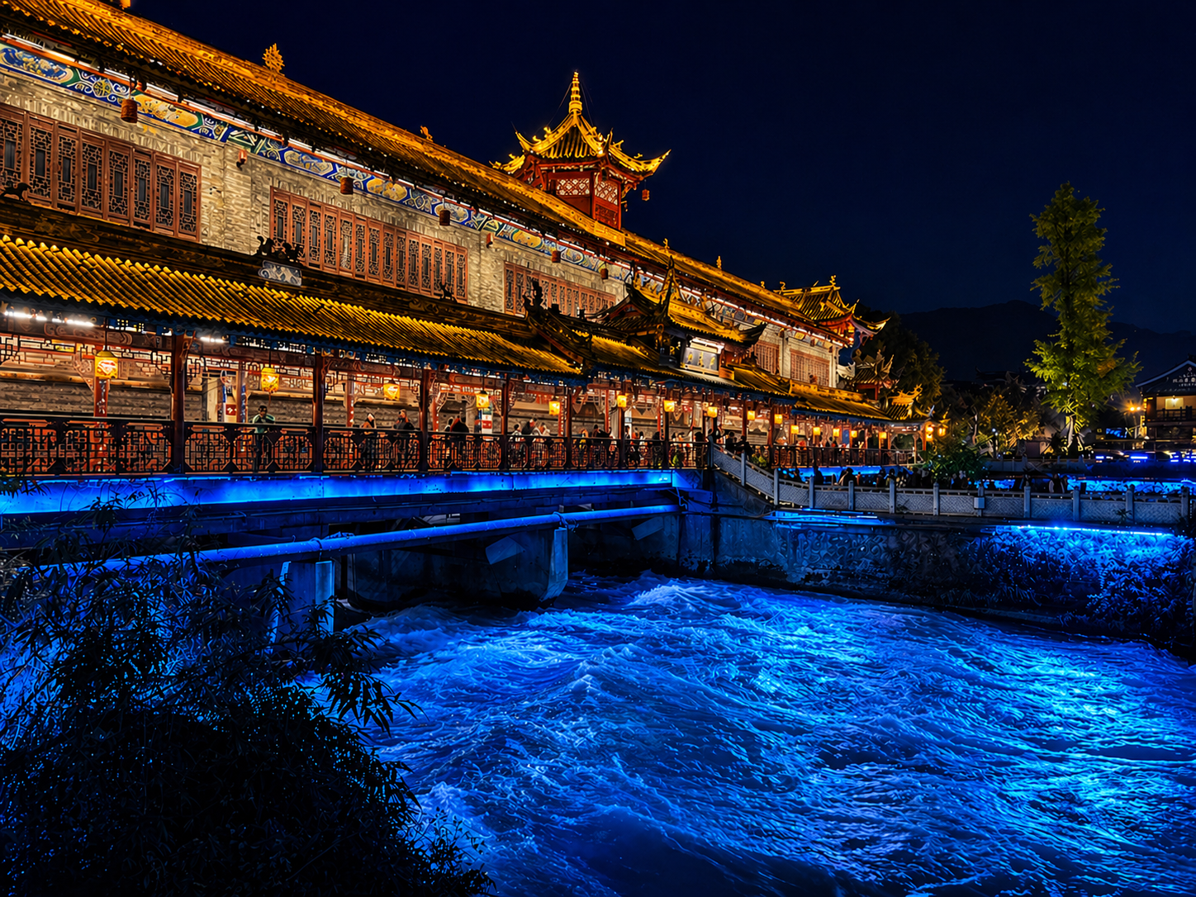
Day5 ศูนย์อนุรักษ์หมีแพนด้า – เมืองเฉิงตู – วัดต้าฉือ – ถนนคนเดินชุนซีลู่ – ห้าง IFS
– แพนด้าปีนตึก – ถนนคนเดินไท่กู่หลี่ – น้ำพุไม้ไผ่ SKP

เช้า บริการอาหารเช้า ณ ห้องอาหารของโรงแรม
นำท่านเดินทางสู่ ศูนย์อนุรักษ์หมีแพนด้า ศูนย์อนุรักษ์และเพาะพันธุ์หมีแพนด้าที่มีชื่อเสียงของประเทศจีน ตั้งอยู่ท่ามกลางธรรมชาติอันร่มรื่น ภายในโครงการวิจัยและอนุรักษ์หมีแพนด้ายักษ์ นักท่องเที่ยวสามารถชมความน่ารักของหมีแพนด้าในสภาพแวดล้อมใกล้เคียงธรรมชาติ พร้อมเรียนรู้เรื่องราวการอนุรักษ์สัตว์สัญลักษณ์แห่งชาติของจีนอย่างใกล้ชิด (รวมรถแบตเตอรี่แล้ว)

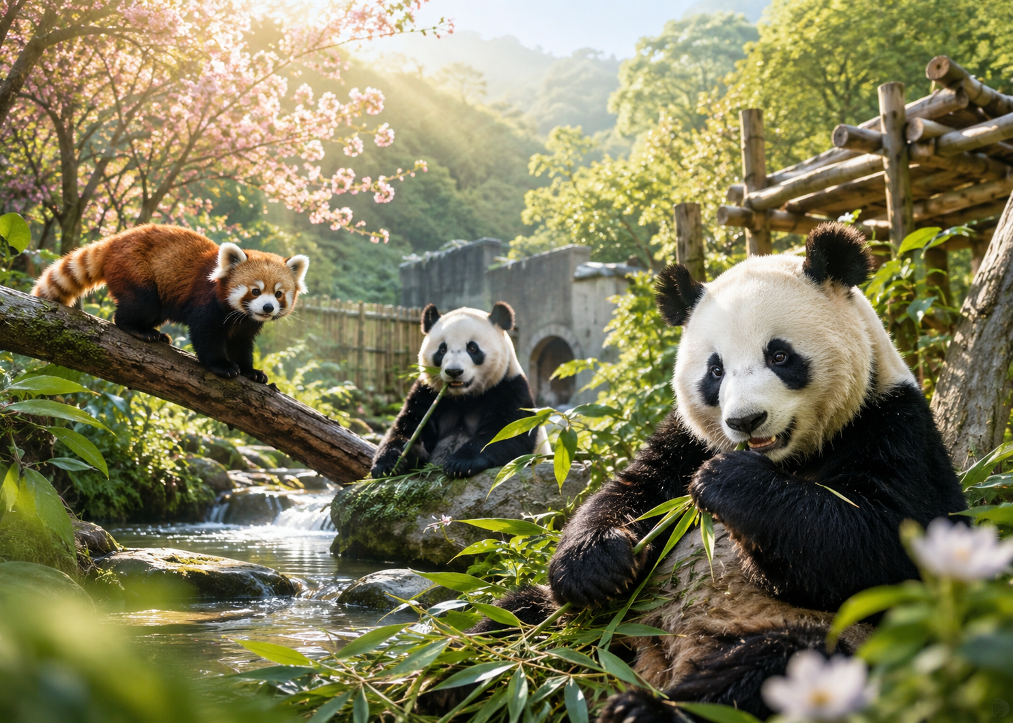

หลังจากนั้นนำท่านเดินทางกลับ เมืองเฉิงตู นำท่านเดินทางสู่ วัดต้าฉือ เฉิงตูวัดพุทธเก่าแก่ที่มีประวัติยาวนานกว่า 1,600 ปี ตั้งอยู่ใจกลางนครเฉิงตู โดดเด่นด้วยสถาปัตยกรรมจีนโบราณอันงดงามและบรรยากาศอันเงียบสงบ เป็นสถานที่สำคัญทางศาสนาและวัฒนธรรมที่สะท้อนเสน่ห์ของเฉิงตูในอดีตได้เป็นอย่างดี
เที่ยง บริการอาหารกลางวัน ณ ภัตตาคาร
นำท่านเดินทางสู่ ถนนคนเดินชุนซีลู่ แหล่งช้อปปิ้งชื่อดังใจกลางเมืองเฉิงตู เต็มไปด้วยร้านค้าแบรนด์ดัง ร้านอาหาร คาเฟ่ และสีสันของเมืองที่คึกคักตลอดทั้งวัน ให้ท่านได้อิสระเดินเล่น ช้อปปิ้ง และสัมผัสบรรยากาศสุดทันสมัยของย่านการค้ายอดนิยมที่นักท่องเที่ยวไม่ควรพลาด นำท่านเดินทางสู่ ห้าง IFS ศูนย์การค้าระดับไฮเอนด์สุดทันสมัย แลนด์มาร์กสำคัญของเมืองเฉิงตูที่รวบรวมแบรนด์ชั้นนำระดับโลกไว้มากมาย ภายในห้างโดดเด่นด้วยดีไซน์โมเดิร์น เหมาะสำหรับช้อปปิ้ง ถ่ายรูป และพักผ่อนในบรรยากาศหรูหราทันสมัย
นำท่านชมแลนด์มาร์ก แพนด้าปีนตึก จุดเช็กอินชื่อดังของเมืองเฉิงตู ที่มีแพนด้ายักษ์กำลังปีนอยู่บนตัวอาคารอย่างโดดเด่นถือเป็นสัญลักษณ์ยอดนิยมที่นักท่องเที่ยวต่างมาถ่ายภาพเก็บความประทับใจ และเป็นอีกหนึ่งมุมถ่ายรูปห้ามพลาดของเมืองนี้
นำท่านเดินทางสู่ ถนนคนเดินไท่กู่หลี่ ย่านช้อปปิ้งสุดฮิตที่ผสมผสานสถาปัตยกรรมจีนแบบดั้งเดิมเข้ากับความโมเดิร์นได้อย่างลงตัว
เต็มไปด้วยร้านค้าแบรนด์ดัง คาเฟ่สุดชิค และมุมถ่ายรูปสวยงาม เหมาะสำหรับเดินเล่นพักผ่อนในบรรยากาศสุดทันสมัย

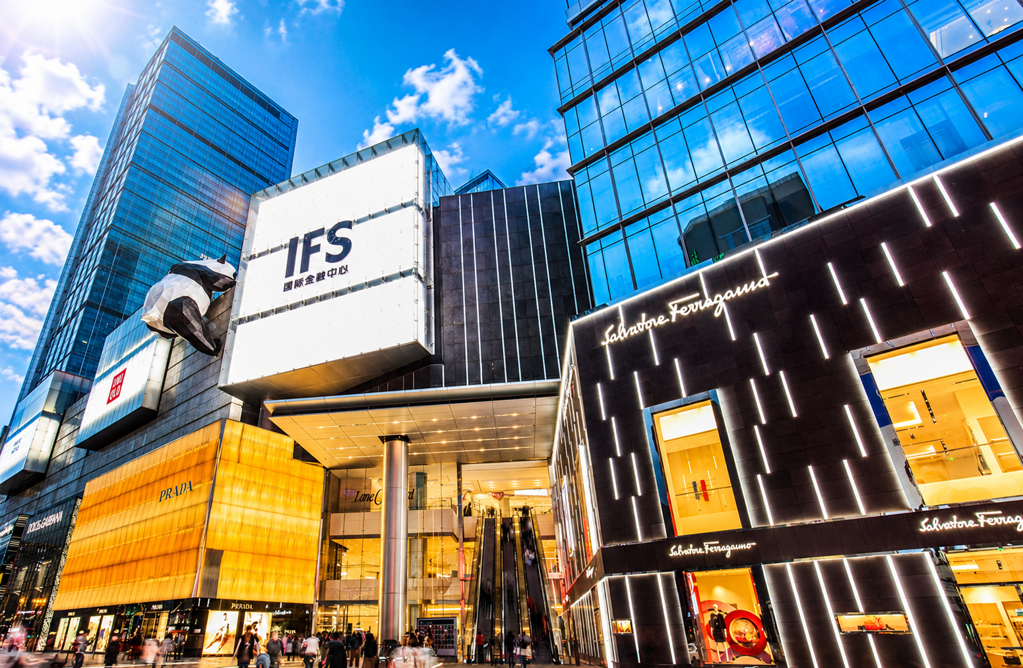

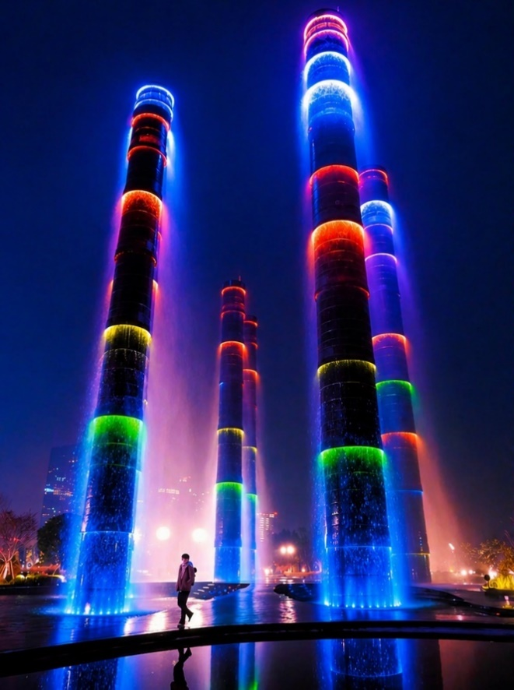
นำท่านชม น้ำพุไม้ไผ่ SKP แลนด์มาร์กสุดฮิตแห่งใหม่ของนครเฉิงตู โดดเด่นด้วยงานออกแบบศิลปะรูปป่าไผ่และสายน้ำที่ผสานเข้ากับสถาปัตยกรรมสมัยใหม่ได้อย่างลงตัว ตั้งอยู่บริเวณหน้า SKP ศูนย์การค้าระดับลักชัวรีชื่อดังของเมือง เป็นจุดถ่ายรูปยอดนิยมที่สะท้อนภาพลักษณ์ความทันสมัยและความคิดสร้างสรรค์ของเฉิงตูได้อย่างโดดเด่น
ค่ำ บริการอาหารค่ำ ณ ภัตตาคาร พิเศษ ... เมนูสุกี้หม่าล่า
ที่พัก HOLIDAY INN EXPRESS HOTEL หรือเทียบเท่าระดับ 4 ดาวท้องถิ่น
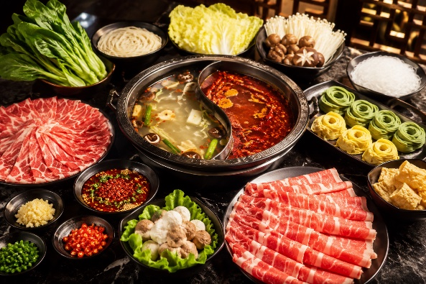

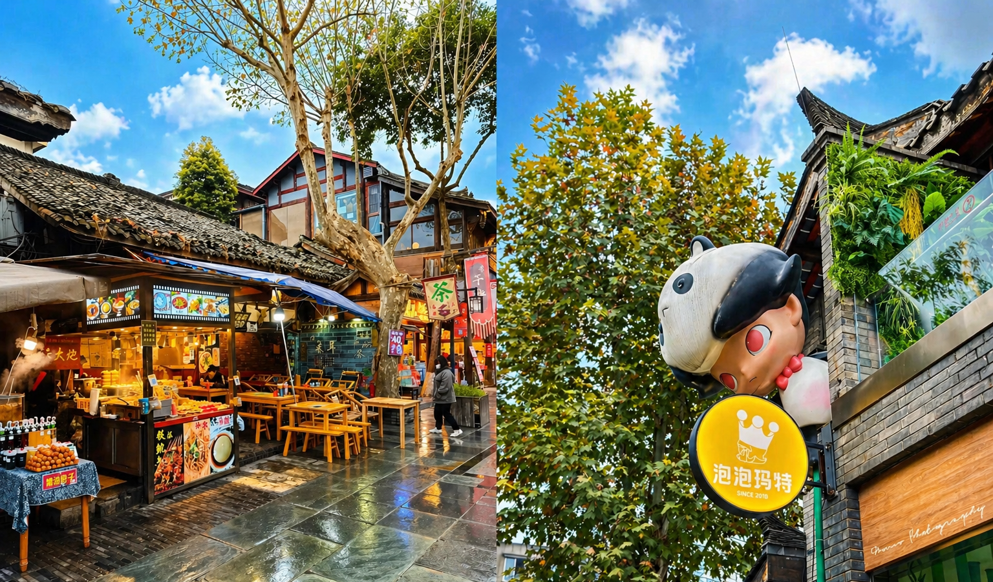
Day6 ถนนคนเดินซอยกว้างแคบ – POP MART – สนามบินเฉิงตูเทียนฟู่
– สนามบินสุวรรณภูมิ

เช้า บริการอาหารเช้า ณ ห้องอาหารของโรงแรม
นำท่านเดินทางสู่ ถนนคนเดินซอยกว้างแคบ ย่านเมืองเก่าอันทรงเสน่ห์ของเฉิงตู เต็มไปด้วยร้านค้า คาเฟ่ และอาหารพื้นเมืองชื่อดัง โดยเฉพาะ "หม่าล่าเสียบไม้" สตรีทฟู้ดรสชาติต้นตำรับเสฉวน ที่โดดเด่นด้วยความเผ็ดร้อนและความหอมของเครื่องเทศนานาชนิ นำท่านชม POP MART ร้าน Art Toy ชื่อดังที่รวบรวมคอลเลกชันฟิกเกอร์และคาแรกเตอร์ยอดฮิตมากมาย เอาใจสายสะสมและผู้ที่ชื่นชอบความน่ารัก สามารถเลือกซื้อสินค้าสุดพิเศษและถ่ายรูปกับมุมตกแต่งสุดคิวต์
เที่ยง บริการอาหารกลางวัน ณ ภัตตาคาร
ได้เวลาอันสมควรนำท่านเดินทางสู่ สนามบินเฉิงตูเทียนฟู่ เพื่อเดินทางกลับประเทศไทย
15.05 นำท่านเดินทางสู่ สนามบินสุวรรณภูมิ ประเทศไทย เที่ยวบินที่ 3U3935 (บริการอาหารว่าง และเครื่องดื่ม)
17.20 เดินทางถึง สนามบินสุวรรณภูมิ ประเทศไทย โดยสวัสดิภาพ ... พร้อมความประทับใจ








